Procès-verbal de l'Assemblée Générale du G. G. C. Ried-Sud
tenue le 15 mai 2004 à 17 h à Mackenheim

Le Président M. Hubert de Sonnenberg ouvre la séance devant une assemblée d'une vingtaine de personnes (voir liste de présence ci-jointe), puis donne la parole à M. Gilles Delacour de l'ONCFS qui a exposé les actions entreprises sur la réserve de chasse le long de la route de service.
Les membres présents ont pu s'exprimer et interroger le représentant de l'ONCFS.

Rapport du Trésorier :
M. Jean-Luc Spiegel, Trésorier, détaille la situation financière de l'association :
Solde au 1er janvier 2003 : 520,08 € Recettes 2003 : 2.041,80 €
Solde au 1er janvier 2004 : 165,24 € Dépenses 2003 : 2.396,64 €
Parmi les recettes de l'année, on notera : 837,80 Euros pour les semences et 465 Euros pour le sanglier à la broche.
Le bilan est approuvé à l'unanimité des membres présents.

Bilan des actions de l'année 2003 :
1. Le 28 juin : Rencontre Agriculteurs-Chasseurs à Marckolsheim (Sanglier à la broche) : 31 personnes présentes
2. Opération "Culture à gibiers" : une commande de 837,80 Euros a été enregistrée, toutes semences confondues
3. Le 2 août : la coupe du challenge "Renard" n'a pas été attribuée, aucun renard n'ayant été tiré.
4. Septembre : Ball Trap à Cernay – Annulé, faute de participants

Projets 2004 :
- Le GGC a décidé d'octroyer une prime de 8 Euros pour chaque renard tiré dans la limite des fonds disponibles en caisse. Pour en bénéficier, il faut présenter la queue du renard à JL. Spiegel qui se chargera du versement de la prime.
- Le Challenge "Renard" a eu lieu le 10 juillet 2004. Les participants se sont retrouvés à la Maison Forestière à Mackenheim après l'affût.
- Rencontre Agriculteurs-Chasseurs : le GGC Ried-Sud n'organisera pas de rencontre cette année.
- Renouvellement de l’opération « Culture à gibiers ». Un bon de commande est joint à ce compte-rendu.

Points divers :
- Participation du GGC à l'achat de perdreaux : si cette démarche vous intéresse ou si vous souhaitez soumettre d'autres idées d'actions, faites le savoir. Vos suggestions sont les bienvenues.
- Rappel aux locataires dont les cotisations ne sont pas à jour : merci de faire le nécessaire rapidement.

L'Assemblée Générale est levée à 18h30.

Le Président Le Secrétaire
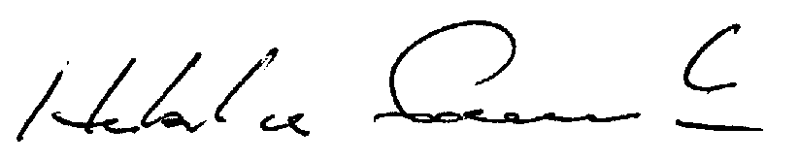
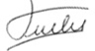

Hubert de Sonnenberg Michel Fuchs

Liste des personnes présentes à

l'Assemblée Générale du G. G. C. Ried-Sud

du 15 mai 2004

Nom | Chasse
M. de Sonnenberg | Mackenheim
M. Remond | Artolsheim
M. Schaefer | Boesenbiesen
M. Spiegel | Marckolsheim
M. Fuchs | Marckolsheim
M. Dietsch | Mackenheim
M. Schmitt D | Saasenheim
M. Kranklader | Hessenheim
M. Sittler A. | Schoenau
M. Sittler JM. | Artolsheim
M. Latt | Marckolsheim
M. Schatt | Mackenheim
M. Koehly | Mackenheim
ONCFS | Strasbourg
M. Bernard | Marckolsheim
M. Weibel | Mackenheim
M. Meyer Ph. | Marckolsheim
M. Ott | Schoenau
M. Foechterle | Marckolsheim

